«Здоровье нации – основа процветания России»: воронежцы приняли участие в работе Всероссийского форума
20 июня в Москве завершил свою работу VIII Всероссийский форум «Здоровье нации – основа процветания России», посвященный наиболее актуальным вопросам охраны здоровья и формирования здорового образа жизни у населения России. За восемь лет форум стал крупнейшим межведомственным мероприятием, ежегодно собирающим сотни представителей из разных регионов страны.
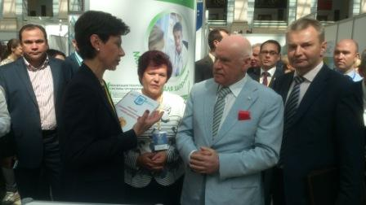
В этом году мероприятия Форума включали обсуждение Стратегии межведомственного взаимодействия в сфере охраны здоровья граждан РФ. Соорганизаторами и участниками Форума выступили Министерство здравоохранения РФ, Министерство спорта РФ, Министерство образования и науки РФ, Министерство сельского хозяйства РФ, Федеральная служба по надзору в сфере защиты прав потребителей и благополучия человека, Федеральное агентство по туризму, Торгово-промышленная палата РФ, Российский союз промышленников и предпринимателей, Правительство Москвы.
В течение трех дней в Гостином дворе проводились ведомственные и междисциплинарные конгрессы, выставки государственных, общественных и корпоративных программ по охране здоровья и формированию здорового образа жизни населения России «Здоровье для всех» и научно-практические конференции.
Воронежская область представила на форуме областной межведомственный проект «Живи долго!», нацеленный на сохранение здоровья и активного долголетия воронежцев. «Важно, что проект «Живи Долго!» полностью соответствует тематике форума, поскольку направлен на формирование культуры здорового образа жизни, повышение личной ответственности жителей области за сохранение здоровья, - отметила координатор проекта и руководитель Воронежской делегации Елена Образцова. – Межведомственный характер проекта позволяет максимально использовать ресурсы региона для информирования о возможностях здравоохранения, стимулирования жителей проходить профилактические осмотры, инициирование своевременного обращения за медицинской помощью, воспитания желания «управлять» своим здоровьем».
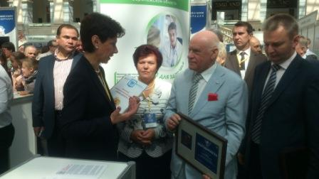
Высокую оценку проекта в ходе беседы с представителями нашей делегации дал директор научного центра сердечно-сосудистой хирургии имени А.Н. Бакулева РАМН, академик РАН и РАМН Лео Бокерия: «Поздравляю вас с успешной презентацией проекта и спасибо за участие в нашем форуме, – обратился он к делегатам. - Замечательный проект «Живи долго!» и назван очень по-русски – сразу и пожелание и информация о том, чему он посвящен. Видно, какие колоссальные усилия приложены для организации и поддержания этого проекта... и я не удивлен. Я давно знаю губернатора Воронежской области Алексея Васильевича Гордеева, как человека-созидателя, который в любой конкретной ситуации точно знает, что самое главное и что нужно безотлагательно решать. От «Лиги здоровья нации» хочу передать в адрес губернатора Гордеева благодарственное письмо и самые теплые пожелания здоровья и успеха во всех начинаниях».

